«Джулат жылагъуэм и администрацэ» муниципальнэ IуэхущIапIэ КъБР Тэрч муниципальнэ район |  | КъМР-ни Терк муниципальный районуну «Джулат элини администрациясы» муниципальный учреждениясы
Муниципальное учреждение «Местная администрация сельского поселения Джулат» Терского муниципального района Кабардино-Балкарской Республики

361220 Россия, КБР, Терский район, с.п. Джулат, ул. Сибилова ,21 Тел. 8 (86632) 71-7-40

19.04.2023 с.п.Джулат

ПОСТАНОВЛЕНИЕ 7-п

О порядке финансирования мероприятий по улучшению условию и охране труда за счёт средств бюджета сельского поселения Джулат Терского муниципального района КБР

Руководствуясь статьей 225 Трудового кодекса Российской Федерации, Федеральным законом от 06.10.2003 № 131-ФЗ «Об общих принципах организации местного самоуправления в Российской Федерации», приказом Министерства труда и социальной защиты Российской Федерации от 29.10.2021 № 771н «Об утверждении Примерного перечня ежегодно реализуемых работодателем мероприятий по улучшению условий и охраны труда, ликвидации или снижению уровней профессиональных рисков либо недопущению повышения их уровней» и Уставом с.п. Джулат принятого решением Совета местного самоуправления с.п. Джулат от 06.04.2021 № 65 ПОСТАНОВЛЯЕТ:
1. Утвердить Порядок финансирования мероприятий по улучшению условий и охране труда за счет средств бюджета с.п. Джулат Терского муниципального района КБР (далее - Порядок) (прилагается).
2. Установить, что утвержденный настоящим Постановлением порядок применяется к регулируемым бюджетным правоотношениям с учетом положений статьи 83 Бюджетного кодекса Российской Федерации.
3. Разместить настоящее постановление на официальном сайте местной администрации сельского поселения Джулат Кабардино-Балкарской республики сети «Интернет». http://adm-dzhulat.ru/
4. Настоящее постановление вступает в законную силу со дня его официального обнародования .
.
5. Контроль за исполнением постановления оставляю за собой.

Глава местной администрации
сельского поселения Джулат
Терского муниципального района КБР А.М. Алагиров

Утвержден
Постановлением местной администрации
сельского поселения Джулат
Терского муниципального района КБР
от 19.04.2023 г. № 7-п

ПОРЯДОК
финансирования мероприятий по улучшению условий и охране труда за счет средств бюджета с.п. Джулат Терского муниципального района КБР

1. Настоящий Порядок финансирования мероприятий по улучшению условий и охране труда за счет средств бюджета с.п. Джулат Терского муниципального района КБР (далее - Порядок) разработан в соответствии со статьей 225 Трудового кодекса Российской Федерации, устанавливает порядок финансирования мероприятий по улучшению условий и охране труда за счет средств бюджета распространяется на муниципальные учреждения, финансируемые из средств местного бюджета (далее - муниципальные учреждения).
2. Финансирование мероприятий по улучшению условий и охране труда муниципальных учреждений осуществляется за счет средств бюджета с.п. Джулат Терского муниципального района КБР, добровольных взносов организаций и физических лиц, а также за счет средств внебюджетных источников.
3. Финансирование мероприятий по улучшению условий и охраны труда работодателями осуществляется в размере не менее (….) процента суммы затрат на производство продукции (работ, услуг), по следующим перечням:
3.1. Перечень мероприятий по улучшению условий и охраны труда, ликвидации или снижению уровней профессиональных рисков либо недопущению повышения их уровней:
1) проведение специальной оценки условий труда, выявления и оценки опасностей, оценки уровней профессиональных рисков, реализация мер, разработанных по результатам их проведения;
2) внедрение систем (устройств) автоматического и дистанционного управления и регулирования производственным оборудованием, технологическими процессами, подъемными и транспортными устройствами;
3) приобретение и монтаж средств сигнализации о нарушении штатного функционирования производственного оборудования, средств аварийной остановки, а также устройств, позволяющих исключить возникновение опасных ситуаций при полном или частичном прекращении энергоснабжения и последующем его восстановлении;
4) устройство ограждений элементов производственного оборудования, защищающих от воздействия движущихся частей, а также разлетающихся предметов, включая наличие фиксаторов, блокировок, герметизирующих и других элементов;
5) устройство новых и (или) модернизация имеющихся средств коллективной защиты работников от воздействия опасных и вредных производственных факторов;
6) нанесение на производственное оборудование, органы управления и контроля, элементы конструкций, коммуникаций и на другие объекты сигнальных цветов и разметки, знаков безопасности;
7) внедрение систем автоматического контроля уровней опасных и вредных производственных факторов на рабочих местах;
8) внедрение и (или) модернизация технических устройств и приспособлений, обеспечивающих защиту работников от поражения электрическим током;
9) установка предохранительных, защитных и сигнализирующих устройств (приспособлений) в целях обеспечения безопасной эксплуатации и аварийной защиты паровых, водяных, газовых, кислотных, щелочных, расплавных и других производственных коммуникаций, оборудования и сооружений;
10) механизация и автоматизация технологических операций (процессов), связанных с хранением, перемещением (транспортированием), заполнением и опорожнением передвижных и стационарных резервуаров (сосудов) с ядовитыми, агрессивными, легковоспламеняющимися и горючими жидкостями, используемыми в производстве;
11) механизация работ при складировании и транспортировании сырья, готовой продукции и отходов производства;
12) механизация уборки производственных помещений, своевременное удаление и обезвреживание отходов производства, являющихся источниками опасных и вредных производственных факторов, очистки воздуховодов и вентиляционных установок, осветительной арматуры, окон, фрамуг, световых фонарей;
13) модернизация оборудования (его реконструкция, замена), а также технологических процессов на рабочих местах с целью исключения или снижения до допустимых уровней воздействия вредных и (или) опасных производственных факторов;
14) устройство новых и реконструкция имеющихся отопительных и вентиляционных систем в производственных и бытовых помещениях, тепловых и воздушных завес, аспирационных и пылегазоулавливающих установок, установок дезинфекции, аэрирования, кондиционирования воздуха с целью обеспечения теплового режима и микроклимата, чистоты воздушной среды в рабочей и обслуживаемых зонах помещений, соответствующего нормативным требованиям;
15) обеспечение естественного и искусственного освещения на рабочих местах, в бытовых помещениях, местах прохода работников;
16) устройство новых и (или) реконструкция имеющихся мест организованного отдыха, помещений и комнат релаксации, психологической разгрузки, мест обогрева работников, а также укрытий от солнечных лучей и атмосферных осадков при работах на открытом воздухе; расширение, реконструкция и оснащение санитарно-бытовых помещений;
17) приобретение и монтаж установок (автоматов) для обеспечения работников питьевой водой, систем фильтрации (очистки) водопроводной воды;
18) обеспечение работников, занятых на работах с вредными или опасными условиями труда, а также на работах, производимых в особых температурных и климатических условиях или связанных с загрязнением, специальной одеждой, специальной обувью и другими средствами индивидуальной защиты, дерматологическими средствами индивидуальной защиты;
19) обеспечение хранения средств индивидуальной защиты (далее - СИЗ), а также ухода за ними (своевременная химчистка, стирка, дегазация, дезактивация, дезинфекция, обезвреживание, обеспыливание, сушка), проведение ремонта и замена СИЗ;
20) приобретение стендов, тренажеров, наглядных материалов, научно-технической литературы для проведения инструктажей по охране труда, обучения безопасным приемам и методам выполнения работ, оснащение кабинетов (учебных классов) по охране труда компьютерами, теле-, видео-, аудиоаппаратурой, обучающими и тестирующими программами, проведение выставок, конкурсов и смотров по охране труда, тренингов, круглых столов по охране труда;
21) проведение обучения по охране труда, в том числе обучения безопасным методам и приемам выполнения работ, обучения по оказанию первой помощи пострадавшим на производстве, обучения по использованию (применению) средств индивидуальной защиты, инструктажей по охране труда, стажировки на рабочем месте (для определенных категорий работников) и проверки знания требований охраны труда;
22) приобретение отдельных приборов, устройств, оборудования и (или) комплексов (систем) приборов, устройств, оборудования, непосредственно обеспечивающих проведение обучения по вопросам безопасного ведения работ, в том числе горных работ, и действиям в случае аварии или инцидента на опасном производственном объекте и (или) дистанционную видео- и аудио фиксацию инструктажей, обучения и иных форм подготовки работников по безопасному производству работ, а также хранение результатов такой фиксации;
23) проведение обязательных предварительных и периодических медицинских осмотров (обследований);
24) оборудование по установленным нормам помещения для оказания медицинской помощи и (или) создание санитарных постов с аптечками, укомплектованными набором медицинских изделий для оказания первой помощи;
25) устройство и содержание пешеходных дорог, тротуаров, переходов, тоннелей, галерей на территории организации в целях обеспечения безопасности работников;
26) организация и проведение производственного контроля;
27) издание (тиражирование) инструкций, правил (стандартов) по охране труда;
28) перепланировка размещения производственного оборудования, организация рабочих мест с целью обеспечения безопасности работников;
29) проектирование и обустройство учебно-тренировочных полигонов для отработки работниками практических навыков безопасного производства работ, в том числе на опасных производственных объектах;
30) реализация мероприятий, направленных на развитие физической культуры и спорта в трудовых коллективах, в том числе:
- компенсация работникам оплаты занятий спортом в клубах и секциях;
- организация и проведение физкультурных и спортивных мероприятий, в том числе мероприятий по внедрению Всероссийского физкультурно-спортивного комплекса «Готов к труду и обороне» (ГТО), включая оплату труда методистов и тренеров, привлекаемых к выполнению указанных мероприятий;
- организация и проведение физкультурно-оздоровительных мероприятий (производственной гимнастики, лечебной физической культуры (далее - ЛФК) с работниками, которым по рекомендации лечащего врача и на основании результатов медицинских осмотров показаны занятия ЛФК), включая оплату труда методистов, тренеров, врачей-специалистов, привлекаемых к выполнению указанных мероприятий;
- приобретение, содержание и обновление спортивного инвентаря;
- устройство новых и (или) реконструкция имеющихся помещений и площадок для занятий спортом;
- создание и развитие физкультурно-спортивных клубов, организованных в целях массового привлечения граждан к занятиям физической культурой и спортом по месту работы;
- содержание помещений для проведения физкультурных, физкультурно-оздоровительных и спортивных мероприятий. Организация и проведение спортивных соревнований и иных физкультурно-оздоровительных и спортивных мероприятий, в том числе, через профсоюзные организации в соответствии с коллективными договорами (отраслевыми соглашениями);
31) приобретение систем обеспечения безопасности работ на высоте;
32) разработка и приобретение электронных программ документооборота в области охраны труда в электронном виде с использованием электронной подписи или любого другого способа, позволяющего идентифицировать личность работника, в соответствии с законодательством Российской Федерации;
33) приобретение приборов, устройств, оборудования и (или) комплексов (систем) приборов, устройств, оборудования, обеспечивающего дистанционную видео-, аудио или иную фиксацию процессов производства работ.
3.2. Перечень дополнительных мероприятий по улучшению условий и охраны труда:
3.2.1. Расходы компенсационного характера, которые обусловлены работой в неблагоприятных условиях труда, связанные с возмещением вреда пострадавшим в связи с несчастными случаями на производстве и профессиональными заболеваниями:
- дополнительная оплата труда работников, занятых на работах с вредными и (или) опасными условиями труда (статья 147 Трудового кодекса Российской Федерации).
3.2.2. Дополнительные социальные гарантии и компенсации, установленные коллективным договорам организации:
- оздоровление работника;
- иные выплаты на компенсацию условий и охраны труда.
4. Работники организации не несут расходов на финансирование мероприятий по улучшению условий и охраны труда.
5. Планирование расходов на мероприятия по улучшению условий и охраны труда в муниципальных учреждениях с.п. Джулат Терского муниципального района КБР, осуществляется на очередной финансовый год в следующем порядке:
- в казенных учреждениях с.п. Джулат Терского муниципального района КБР - при составлении бюджетной сметы учреждения;
- в автономных и бюджетных учреждениях с.п. Джулат Терского муниципального района КБР - при составлении плана финансово-хозяйственной деятельности учреждения.
6. Финансирование мероприятий по улучшению условий и охраны труда осуществляется:
- в казенных учреждениях с.п. Джулат Терского муниципального района КБР - в пределах утвержденной бюджетной сметы учреждения;
- в автономных и бюджетных учреждениях с.п. Джулат Терского муниципального района КБР - в пределах утвержденного плана финансово-хозяйственной деятельности учреждения.

«Джулат жылагъуэм и администрацэ» муниципальнэ IуэхущIапIэ КъБР Тэрч муниципальнэ район |  | КъМР-ни Терк муниципальный районуну «Джулат элини администрациясы» муниципальный учреждениясы
Муниципальное учреждение «Местная администрация сельского поселения Джулат» Терского муниципального района Кабардино-Балкарской Республики

361220 Россия, КБР, Терский район, с.п. Джулат, ул. Сибилова ,21 Тел. 8 (86632) 71-7-40

Исх. №21\2 «07».02.2023 г. с.п. Джулат

Прокурору Терского района старшему советнику юстиции З.М. Нагацуеву

МУ «Местная администрация сельского поселения Джулат» Терского муниципального района КБР направляет Вам проект постановления «О порядке финансирования мероприятий по улучшению условию и охране труда за счёт средств бюджета сельского поселения Джулат Терского муниципального района КБР» и просим дать заключение.

Глава местной администрации с.п. Джулат А.М. Алагиров

А К Т № 8

об обнародовании муниципального правового акта
1. Постановление № 7-п от 19.04.2023 «О порядке финансирования мероприятий по улучшению условию и охране труда за счёт средств бюджета сельского поселения Джулат Терского муниципального района КБР».
2. Текс постановления №7-п утвержденный главой местной администрацией сельского поселения Джулат Терского муниципального района КБР от 19.04.2023.

Период обнародования: с 20.04.2023г. по 05.05.2023г.

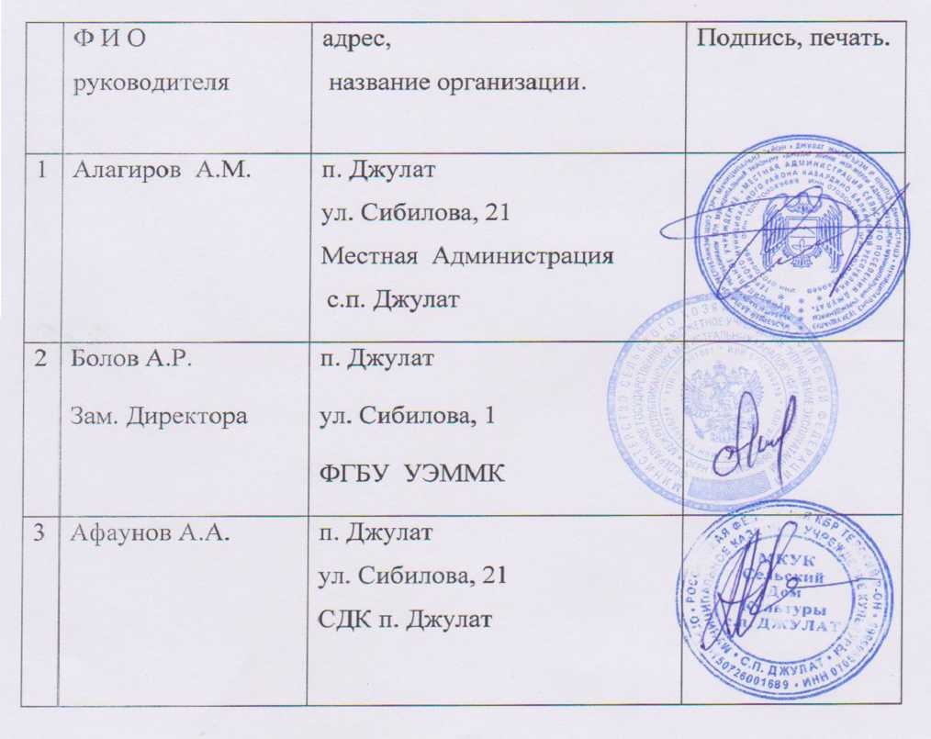
Глава местной администрации
Сельского поселения Джулат
Терского муниципального района КБР А.М. Алагиров

«Джулат жылагъуэм и администрацэ» муниципальнэ IуэхущIапIэ КъБР Тэрч муниципальнэ район |  | КъМР-ни Терк муниципальный районуну «Джулат элини администрациясы» муниципальный учреждениясы
Муниципальное учреждение «Местная администрация сельского поселения Джулат» Терского муниципального района Кабардино-Балкарской Республики

361220 Россия, КБР, Терский район, с.п. Джулат, ул. Сибилова ,21 Тел. 8 (86632) 71-7-40

Исх. №32 19.04.2023 г. с.п. Джулат

Прокурору Терского района старшему советнику юстиции З.М. Нагацуеву

МУ «Местная администрация сельского поселения Джулат» Терского муниципального района КБР направляет Вам постановление 7-п «О порядке финансирования мероприятий по улучшению условию и охране труда за счёт средств бюджета сельского поселения Джулат Терского муниципального района КБР».

Глава местной администрации
сельского поселения Джулат
Терского муниципального района КБР А.М. Алагиров

